## Инструментальный ящик руководителя

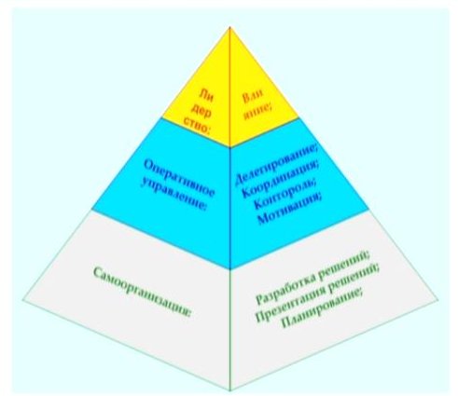

**1. Самоорганизация – управление собственной эффективностью:**

***1.1. Разработка решений –*** это выбор наиболее приемлемой альтернативы из возможного многообразия вариантов. Задача руководителя выработать оптимальное решение.

***1.2. Презентация решений*** – умение руководителя представлять свое решение

***1.3. Планирование*** – это выработка мероприятий, расстановка приоритетов, постановка рабочих целей, детализация перечня работ, определение оптимальной последовательности выполнения заданий, учет и оценка всех видов ресурсов, составление графика выполнения, определение контрольных точек, определение и оценка рисков.

**2. Оперативное управление – управление поступками подчиненных**

***2.1. Делегирование*** – Применяется для передачи подчиненным работы, а также – ответственности и полномочий.

***2.2. Координация*** – получение и представление обратной связи

***2.3. Контроль*** – применяется для оценки соответствия параметров текущей работы подчиненных изначально запланированным. Т.е. мы сравниваем то, что есть, с тем, что должно было бы в этом месте находиться.

***2.4. Мотивация*** – система воздействий, оказываемых на персонал, с целью побудить его выполнять определенные действия (нужные для достижения целей организации).

**3. Лидерство – управление мышлением подчиненных**

Компетенция ***«Лидерство»*** понимается, как умение оказывать влияние на подчиненного без применения своих служебных полномочий.